ΘΕΡΙΝΟ ΕΡΓΑΣΤΗΡΙΟ 2014 - ΚΑΡΒΟΥΝΙΑΡΗ ΠΑΝΑΓΙΩΤΑ
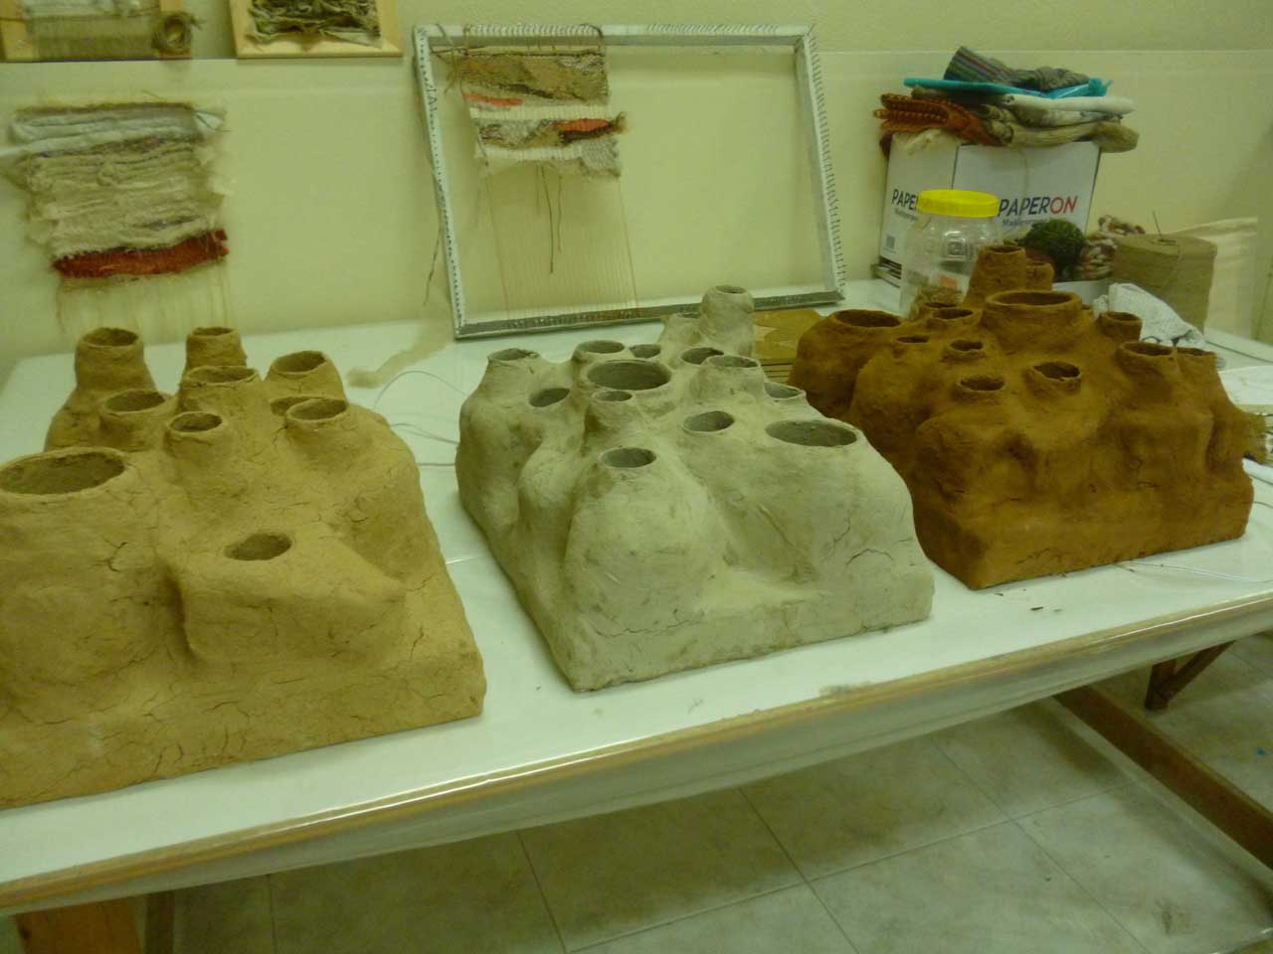
Καρβουνιάρη Παναγιώτα, 3 έργα σε σειρά.
Μικρές Ιστορίες, 2014, ξύλινο πλαίσιο, χαρτί, χώμα, μαλλί προβάτου, πλεξιγκλάς, βερνίκια νερού, σκόνες αγιογραφίας, ατλακόλ, 3(40Χ30Χ25).
Τα έργα που δημιούργησα στο φετινό εργαστήριο είναι κατασκευές στις οποίες μέσα σε ένα ξύλινο πλαίσιο έχουν τοποθετηθεί κάθετα ρολά από χαρτί , που στο βάθος τους έχουν παραστάσεις ζωγραφισμένες πάνω σε πλεξιγκλάς. Η εξωτερική εμφάνιση των έργων έχει αναφορές στην φύση: είναι οργανικές φόρμες , θυμίζουν φωλιές κάποιων εντόμων ή μυρμηγκιών. Πρόκειται για κατασκευές πλασμένες με χώμα και μαλλί ,υλικά φυσικά που τα χρησιμοποιούσαν παλαιότερα σαν δομικό υλικό. Tα έργα του Antonio Gaudi και κυρίως η Casa Mila ήταν καθοριστικής σημασίας για την πορεία και των δικών μου έργων.
Κάθε οπή που δημιουργείται λειτουργεί σαν ένα άνοιγμα προς έναν άλλο κόσμο, εστιάζοντας στην ιστορία που εξελίσσεται μπροστά σου. Oι μικροϊστορίες έχουν αναφορές στα εκθέματα του μουσείου αλλά εκτυλίσσονται και πέρα από αυτά .
Χρησιμοποιώντας θραύσματα ιστορίας, μνήμης, υλικών και αντικειμένων, δημιούργησα τα δικά μου ίχνη γραμμένα με χώμα και νερό.
Για την κατασκευή των έργων χρησιμοποιήθηκαν διάφορες τεχνικές όπως: γλυπτική με πηλό ,ζωγραφική πάνω σε πλεξιγκλάς με βερνίκι νερού, χώμα και σκόνες αγιογραφίας
Τα τρία έργα έχουν κοινές διαστάσεις ,τεχνική και υλικά. Εκείνο που τα διαφοροποιεί είναι το διαφορετικό χώμα που έχει χρησιμοποιηθεί . Στο ένα έχει χρησιμοποιηθεί κοκκινόχωμα στο δεύτερο χώμα από ανασκαφή και στο τρίτο χώμα από την ευρύτερη περιοχή της Αιανής στο χρώμα της ώχρας.

